MEMORANDO

Fecha: 30 de junio de 2020

PARA: Arq. ALVARO SANDOVAL REYES
Director General
MARTHA PATRICIA AGUILAR COPETE
Jefe Oficina Asesora de Planeación
Secretaria General (E)
LUZ DARY CASTAÑEDA HERNÁNDEZ
Jefe Oficina Asesora Jurídica
GIACOMO SANTIAGO MARCENARO JIMÉNEZ
Subdirector Técnico de Producción e Intervención
SILVIA PILAR FORERO BONILLA
Subdirectora Técnica de Mejoramiento de la Malla Vial Local

DE: Jefe Oficina de Control Interno

ASUNTO: Informe de seguimiento a la implementación de las acciones correctivas formuladas en el Plan de Mejoramiento Archivístico – PMA de la UAERMV con corte al 31 de mayo de 2020. Art. 2.8.8.3.6 del Decreto Nacional 1080 de 2015.

Respetad@s integrantes del Comité Institucional de Coordinación de Control Interno – CICCI de la UAERMV:

En cumplimiento del parágrafo 2° del artículo 2.8.8.3.6 del Decreto 1080 de 2015 y del Plan Anual de Auditorías -PAA aprobado el 31 de enero de 2020 por el Comité Institucional de Control Interno-CICCI de la Unidad Administrativa Especial de Rehabilitación y Mantenimiento Vial- UAERMV, de manera atenta, se remite para su conocimiento el informe del asunto.

- OBJETIVO

El objetivo es dar a conocer a los integrantes del CICCI los resultados del seguimiento al PMA y emitir las observaciones y las recomendaciones a que haya lugar para lograr la ejecución al 100%.

- ALCANCE

El análisis y seguimiento se hizo a la versión del plan de mejoramiento remitido por la UAERMV al Archivo Distrital a través del oficio 20201120017471 del 26 de marzo de 2020.

Para esto se tuvieron en cuenta los reportes de avance y evidencias documentales recibidos del proceso GESTIÓN DOCUMENTAL-GDOC con corte al 31 de mayo de 2020 y alcance recibido por correo electrónico del 26 de junio de 2020.

Se aclara que los hallazgos registrados por la Secretaría Técnica del Consejo Distrital de Archivo en las visitas de 2018 y 2019 fueron consolidados por el Proceso GDOC en un solo plan.

REPORTE ADICIONAL CON FECHA 26 DE JUNIO DE 2020

A través de correo electrónico del 25 de junio de 2020, OCI solicitó a los profesionales del Proceso Gestión Documental -GDOC precisar aspectos adicionales sobre el reporte recibido con corte al 31 de mayo de 2020 para los siguientes hallazgos:

- Hallazgo 2: acciones 2 y 3, se precise la diferencia entre las actividades realizadas respecto de cada una de las acciones, dado que el proceso remite en el avance un aparte del texto para ambas acciones.
- Hallazgo 8: Una vez revisada la grabación remitida como evidencia, se requiere confirmar si el integrante del equipo interdisciplinario perteneciente al área de sistemas firmó acta de inicio y adicionalmente, de parte de OAP quien está designado para este grupo.
- Hallazgo 11: Este hallazgo tiene como fecha de terminación de ejecución de la acción el mes de agosto de 2022 y la misma establece "Realizar 3 sensibilizaciones sobre temas relacionados con la gestión documental, usando medios de comunicación virtuales", con lo reportado por el proceso se consideraría cumplida; sin embargo, de acuerdo con la fecha señalada, presenta aun dos años de vigencia.
- Hallazgo 12: Dado que la acción se divide en dos (2) actividades: 1. "Presentar para visto bueno por el Archivo de Bogotá, el PROCESO DE CONTRATACIÓN DE SERVICIOS DE MENSAJERIA" y 2. "generar las alertas en el proyecto de inversión, para que todo proceso de contratación cuyo objeto esté referidos a las actividades de gestión documental diferentes a los contratos por prestación de Servicios", no se reportó evidencia por parte del proceso respecto de la inclusión de las alertas en el proyecto de inversión.

El proceso GDOC dio respuesta por el mismo medio el 26 de junio de 2020, haciendo los ajustes a los reportes de avance, allegando evidencia complementaria y precisando las fechas de cumplimiento de las acciones; así mismo, solicitó que se tomara en cuenta este reporte para la evaluación, lo cual se realizó y el análisis reportado para los cuatro (4) hallazgos referidos se basó en este último reporte; por esta razón en el Excel se registran dos fechas: 31 de mayo y 26 de junio de 2020.

- RESULTADOS Y CONCLUSIONES DEL SEGUIMIENTO AL 31 DE MAYO DE 2020

Los resultados del análisis al cumplimiento del PMA, respecto de los plazos establecidos, se resumen en la tabla 1:

Tabla 1. CUMPLIMIENTO DE ACCIONES CORRECTIVAS PMA
VISITAS 12 DE SEPTIEMBRE DE 2018 Y 26 Y 27 DE SEPTIEMBRE DE 2019
FECHA PREVISTA DE TERMINACIÓN | No. DE ACCIONES FORMULADAS | No. DE ACCIONES CUMPLIDAS | No. DE ACCIONES VENCIDAS | No. DE ACCIONES EN TÉRMINO
31 de marzo 2020 | 3 | 2 | 1 | 0
30 de abril 2020 | 2 | 2 | 0 | 0
30 de junio 2020 | 2 | 1 | 0 | 1
31 de julio 2020 | 1 | 0 | 0 | 1
31 de agosto 2020 | 3 | 0 | 0 | 3
31 de diciembre 2020 | 5 | 0 | 0 | 5
31 de marzo 2021 | 1 | 0 | 0 | 1
30 de junio 2022 | 2 | 0 | 0 | 2
31 de agosto 2022 | 2 | 0 | 0 | 2
TOTAL | 21 - 100% | 5 - 23.8% | 1 - 4.8% | 15 - 71.4%
Fuente. Elaboración propia OCI a partir del formato CMG-FM-004 “Plan de Mejoramiento por Procesos” versión 6.

De la tabla anterior, se obtiene que:

- El PMA vigente consta de 21 acciones para ejecutar entre el 31 de marzo de 2020 y 31 de agosto de 2022, de las cuales 16 se deben cumplir en 2020, una en 2021 y cuatro (4) en 2022.
- OCI recibió reporte de avance de 17 acciones correctivas; en 4 acciones no se registraron avances por tal razón no se reporta seguimiento
- De cinco (5) acciones a implementar con corte al 30 de abril de 2020, se cumplieron cuatro (4).
- Se cumplió una (1) acción con fecha de vencimiento del 30 de junio de 2020, es decir, antes del plazo estimado.
- Una (1) acción no se cumplió por cuanto su término de ejecución venció el 31 de marzo de 2020.

- ACCIÓN CORRECTIVA VENCIDA DEL HALLAZO 2

En la tabla 2,se resume la evaluación OCI y el análisis efectuado sobre el cumplimiento de la acción vencida:

HALLAZGO 2 . La Entidad No cuenta con inventarios documentales en el Formato Único de Inventario Documental FUID para todas las fases del archivo.

Tabla 2. ACCIÓN VENCIDA A 31 DE MAYO DE 2020

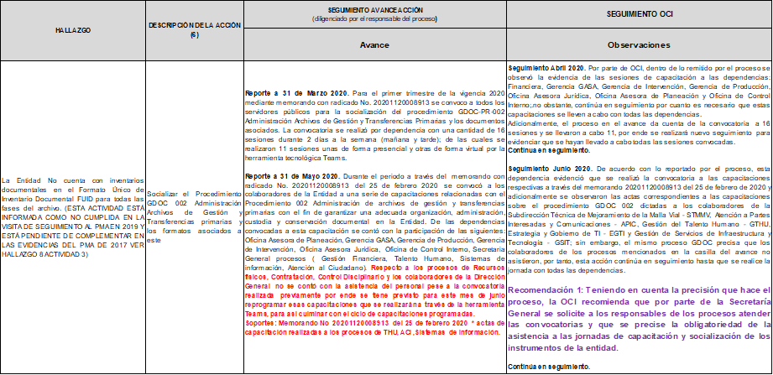
Fuente: tomado del formato CMG-FM-004 PLAN DE MEJORAMIENTO POR PROCESOS V6, anexo 1,

- RECOMENDACIONES OCI RELACIONADAS CON LAS ACCIONES 1, 3 Y 4 DEL HALLAZGO 2.

- Acción 1 (Socializar el Procedimiento GDOC 002 Administración Archivos de Gestión y Transferencias primarias y los formatos asociados a este ).
El proceso reportó que aún cuando se han realizado las citaciones a las jornadas de capacitación para la socialización de los procedimientos del Proceso de Gestión Documental, los cuales deben ser aplicados por todas las dependencias de la entidad, no todas han asistido.
Recomiendación1. Por parte de la Secretaría General, se solicite a los responsables la obligatoriedad de la asistencia a las jornadas de capacitación y socialización para lograr el cumplimiento de la acción.
- Acciones 3 y 4. El proceso GDOC formuló las acciones 3 y 4, que a juicio de esta oficina se pueden agrupar.

Recomendación 2. Solicitar al Archivo de Bogotá el ajuste al PMA para unificar las acciones 3 (Implementar el cronograma) y 4 (Brindar acompañamiento y hacer seguimiento a la implementación de las TRD en los archivos de gestión de cada una de las dependencias ) en la medida en que la primera acción se realiza a través del acompañamiento en la implementación de las TRD y la realización de las transferencias por parte de las dependencias de la entidad; no obstante, en la acción unificada deberá precisarse el número de seguimientos a la implementación de las TRD, dentro del plazo de ejecución de la acción.

Acatando la Ley de Transparencia 1712 de 2014, este informe será enviado a la Oficina Asesora de Planeación para ser publicado en la página Transparencia de la entidad y con oficio al Archivo Distrital en cumplimiento de la normatividad citada.

Esta oficina queda atenta a cualquier solicitud de información o aclaración adicional que se requiera sobre el contenido de esta comunicación,

Cordialmente,

EDNA MATILDE VALLEJO GORDILLO
Jefe Oficina de Control Interno UAERMV

Anexo: CMG-FM-004 “Plan de Mejoramiento por Procesos” versión 6 debidamente diligenciado.

Copia: Janier Orlando Martínez - Proceso Gestión Documental – GDOC UAERMV
Diana Paola Reay Gómez – enlace del proceso de SG para OCI

Elaboró: Igor Gutiérrez Stand – Contratista OCI
Revisó: Edna Matilde Vallejo Gordillo – Jefe OCI

Decreto 1080 de 2015. “Por medio del cual se expide el Decreto Único Reglamentario del Sector Cultura”. Artículo 2.8.8.3.6. Seguimiento y verificación. … … Parágrafo 2°. La Oficina de Control Interno de la entidad inspeccionada deberá realizar seguimiento y reportar al Archivo General de la Nación los avances del cumplimiento del PMA...;
En esta oficina se recibió copia del oficio 20201120017471 del 26 de marzo de 2020 con el cual la Secretaría General de la UAERMV remitió, a la Secretaría Técnica del Consejo Distrital de Archivos, el plan de mejoramiento archivístico – PMA consolidado y ajustado con 21 acciones correctivas propuestas para subsanar 12 hallazgos evidenciados en las visitas realizadas por esa Secretaría Técnica los días el 12 de septiembre de 2018 y los días 26 y 27 de septiembre de 2019.

